COP 21/ sommet climat
Le capitalisme se fout de la planète
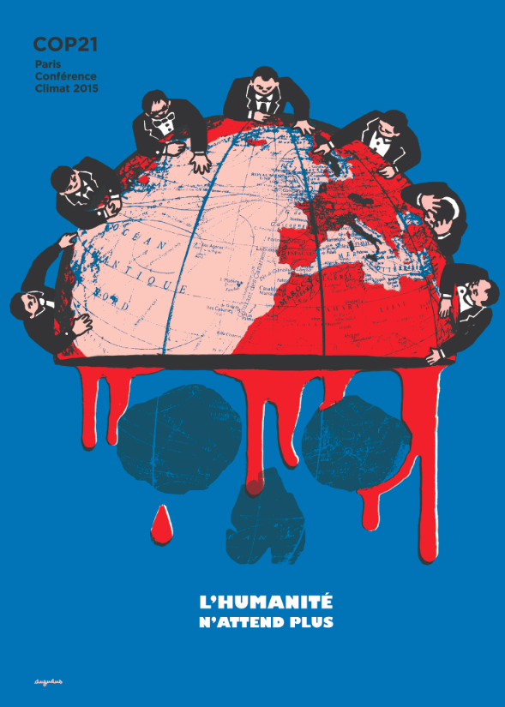

►Climat, plus possible de reculer. Il est urgent de prendre des décision pour réduire le réchauffement climatique.

►Agir pour préserver le climat, c'est agir pour construire un monde solidaire dans une approche nouvelle de la mondialisation qui place en son cœur le développement humain durable, la coopération et la paix. Nous devons inventer, ensemble, un nouveau mode de développement responsable, respectueux de la nature en dehors du libre-échange mondialisé qui est une catastrophe sociale et écologique


►Alors que 1% les plus riches détiennent la moitié du patrimoine mondial (soit près de 130.000 milliards de $), ce n'est pas aux peuples de payer. Les chefs d'Etats réunis doivent se hisser à la hauteur des enjeux et décider d'un plan contraignant.

COP 21 / Sommet climat : le capitalisme se fout de la planète

195 chefs d’État et l'Union européenne se réunissent au Bourget du 30 novembre au 11 décembre afin de négocier un accord pour limiter le réchauffement de la planète à 2°C au plus.

Plus possible de reculer
Avec cette conférence internationale sur le climat, présidée par la France, sous l'égide de l'ONU, « le genre humain a une nouvelle fois rendez-vous avec son avenir » souligne à juste raison Pierre Laurent, secrétaire national du PCF. En effet, un échec supplémentaire comme celui de Copenhague en 2009, serait désastreux. Tout retard pris serait catastrophique pour le quotidien de milliards de personnes dans le monde et celles des futures générations. Or, on le sait, les propositions de réduction des émissions de gaz à effet de serre (GES) formulées par les chefs d’État, à l'heure actuelle, conduisent à un réchauffement de 3°C. Si cela devait être confirmé la vie deviendrait rapidement insoutenable. Il est donc urgent de réduire fortement l'utilisation des énergies carbonées (gaz, pétrole, charbon) qui émettent les GES responsables du réchauffement climatique.

Face à cet enjeu, nous ne pouvons pas laisser les chefs d’État décider seuls car trop d'intérêts sont en jeu pour nos vies. L'égoïsme des grandes puissances, des pays industrialisés et pétroliers, risque de nous conduire à l'impasse climatique planétaire et aux renforcement des inégalités sociales comme environnementales.

Ce n'est pas aux peuples de payer !
Suite aux odieux et lâches actes terroristes de Paris et Saint-Denis, le gouvernement a décidé d'annuler, pour raison de sécurité, la grande marche citoyenne pour le climat initialement prévue le 29 novembre qui s'annonçait importante dans sa participation. Notre détermination à peser sur le cours des choses doit rester intacte. Agir pour préserver le climat c'est agir pour construire un monde solidaire dans une approche nouvelle de la mondialisation qui place en son cœur le développement humain durable, la coopération et la paix. Dans un monde meurtrit par les guerres où les inégalités ne cessent pas de se creuser et nourrissent tous les fanatismes, un autre partage des richesses s'impose. Comment admettre que 1 % de la population détiennent 50 % des richesses mondiales alors que des centaines de millions d'êtres humains souffrent de faim, de maladies pourtant guérissables, que l'accès aux énergies modernes leur est refusé, que le chômage partout sévit,… Selon l'ONU, si rien de sérieux n'est décidé lors de la COP 21, 250 millions de réfugiés climatiques quitteront leurs terres en 2050. C'est insoutenable !

Un nouveau mode de développement
Nous devons l'inventer ensemble, responsable, respectueux de la nature en dehors du libre-échange mondialisé qui est une catastrophe sociale et écologique. Impossible d'imaginer cette ambition dans le cadre du système capitaliste et productiviste. Pour préserver le climat, ce qu'il faut changer, c'est ce système.

Les chefs d’États doivent se hisser à la hauteur de la situation. Faisons entendre la voix des peuples qui exigent :

- L'obtention d'un accord ambitieux de réduction des émissions de GES . L'accord doit être juridiquement contraignant, vérifiable avec des sanctions si nécessaire et différencié selon le niveau de développement de chaque pays, sur la base de principes de solidarité et d'équité.

- Les pays riches, ceux du G20 en particulier, doivent tenir leur promesse de Copenhague de verser 100 milliards de dollars, par an, à partir de 2020, aux pays en développement et certains pays émergents afin qu'ils puissent s’adapter au réchauffement climatique et ainsi protéger leurs populations.

Rendez-vous : 5 et 6 décembre à Montreuil Sommet citoyen pour le climat à Montreui l- du 7 au 11 décembre à Paris au 104 rue d'Aubervillers Zone d’Action pour le Climat - Coalition climat21 - 4-décembre 18h30 au siège du PCF Paris, place du Colonel Fabien :rencontre des peuples de notre Amérique pour la défense de la Terre mère et la justice sociale, les communistes de Paris et le Réseau pour les peuples de notre Amérique
Pour en savoir plus : Planète Humanité et les n° spécial Climat de l'Humanité, la Revue du Projet et Progressistes www.pcf.fr ou renseignements : jyoudom@pcf.fr


